Федеральное государственное бюджетное образовательное учреждение высшего образования «Красноярский государственный медицинский университет имени
профессора В.Ф. Войно-Ясенецкого»
Министерства здравоохранения Российской Федерации
Фармацевтический колледж
«Сестринское дело»
отделение

УЧЕБНО-ИССЛЕДОВАТЕЛЬСКАЯ РАБОТА СТУДЕНТА
«Организация сестринского процесса при дискинезии желчевыводящих путей
у детей старшего возраста»
тема

34.02.01 Сестринское дело на базе среднего общего образования
код и наименование специальности

Сестринский уход при различных заболеваниях и состояниях. Раздел.
Сестринский уход за больными детьми различного возраста
наименование междисциплинарного курса (дисциплины)

Студент |  |  |  | Касимова Я.В.
 |  | подпись, дата |  | инициалы, фамилия
Преподаватель |  |  |  | Фукалова Н.В.
 |  | подпись, дата |  | инициалы, фамилия

Работа оценена: _____________________
(оценка, подпись преподавателя)

Красноярск, 2020г

СОДЕРЖАНИЕ
ВВЕДЕНИЕ 3
АНАТОМИЯ И ФИЗИОЛОГИЯ БИЛИАРНОГО ТРАКТА У ДЕТЕЙ 4
ДИСКИНЕЗИЯ ЖЕЛЧНЫХ ПУТЕЙ. ПОНЯТИЕ. ВИДЫ. ЭТИОЛОГИЯ И ПАТОГЕНЕЗ 6
КЛИНИЧЕСКАЯ КАРТИНА 7
СЕСТРИНСКИЙ ПРОЦЕСС 9
ЗАКЛЮЧЕНИЕ 14
СПИСОК ИСПОЛЬЗОВАННЫХ ИСТОЧНИКОВ 15
ПРИЛОЖЕНИЕ 1 16
ПРИЛОЖЕНИЕ 2 17
ПРИЛОЖЕНИЕ 3 19
ПРИЛОЖЕНИЕ 4 20

ВВЕДЕНИЕ
Среди всех хронических заболеваний желудочно-кишечного тракта у детей дискинезия желчевыводящих путей составляет 80%. Распространенность заболеваний органов пищеварения составляет в детском возрасте в среднем 79,3 случаев на 1000 детского населения. Чаще всего они наблюдаются у детей в возрасте 5-6 и 9-12 лет, что связано с периодами наиболее интенсивного роста и развития всех органов и систем.
Исследования последних лет свидетельствуют о широком распространении заболевания у детей. В педиатрической практике наиболее часто встречаются функциональные нарушения билиарного тракта, реже – заболевания воспалительной природы (холецистит, холангит). Дисфункции желчевыводящих путей занимают 2-е место в структуре заболеваний органов пищеварения у детей.
Данная тема актуальна, так как заболевание прогрессирует. Поэтому необходимо задуматься о том, чтобы максимально минимизировать факторы, способствующие этому заболеванию, и организовать правильный сестринский уход за пациентами в стационаре.
Ввиду высокой степени заболеваемости дискинезией желчевыводящих путей, необходимо знать и уметь выполнять манипуляции по устранению приоритетных и потенциальных проблем пациентов, а также вести просветительскую работу среди населения для предупреждения и профилактики.
Целью данной работы является изучение научной медицинской литературы по теме исследования и конструирование проведения сестринского процесса при стационарном уходе за детьми старшего возраста с дискинезией желчевыводящих путей.
Объектом исследования являются пациенты гастроэнтерологического отделения.
Предметом исследования является профессиональная деятельность медицинской сестры гастроэнтерологического отделения при работе с детьми старшего возраста.
Для достижения поставленных целей необходимо решить следующие задачи:
- Изучить теоретический материал по данной теме исследования;
- Изучить этиологию и патогенез, особенности клинических проявлений исследуемого заболевания;
- На основе изученной литературы провести анализ организации сестринского процесса при дискинезии желчевыводящих путей у детей старшего возраста.

АНАТОМИЯ И ФИЗИОЛОГИЯ БИЛИАРНОГО ТРАКТА У ДЕТЕЙ
Желчный пузырь представляет собой полый орган пищеварительной системы, в котором накапливается и концентрируется желчь, вырабатываемая печенью. Располагается на нижней поверхности правой доли печени и имеет форму овального мешка, величиной с небольшое куриное яйцо. От узкой части (шейки) пузыря идёт короткий выводной пузырный желчный проток.
Желчный пузырь новорожденного имеет длину около 3 см и веретенообразную форму. В возрасте 6-7 месяцев желчный пузырь приобретает грушевидную или воронкообразную форму, которая сохраняется в последующие годы.
Выделяют три конституциональные разновидности формы желчного пузыря у здоровых детей:
- нормостеники – соотношение длины к ширине составляет в среднем 2:1;
- астеники – соотношение длины к ширине превышает 3:1;
- гиперстеники – желчный пузырь имеет более округлую форму, соотношение длины к ширине 1,5:1.
Абсолютная емкость желчного пузыря у детей до 3х месяцев жизни – 3,2 см³, в возрасте от года до 3х лет – 8,6 см³, от 6 до 9 лет – 33,6 см³, у взрослых – 50-60 см³.
В норме желчный пузырь выполняет важные функции по обеспечению нормального пищеварения и выделению желчи. Последовательность основных функций желчного пузыря, следующая:
- накопление в полости желчного пузыря желчи, секретируемой печенью;
- концентрирование накапливаемой желчи с целью создания резерва веществ, достаточного для упреждающего обеспечения пищеварения с участием желчи;
- периодическое, с должным упреждением выделение в двенадцатиперстную кишку желчи с необходимой концентрацией её компонентов, в должные интервалы времени и в необходимых для нормального пищеварения количествах.
Нормальная работа желчевыделительной системы обеспечивается центральной и вегетативной нервными системами, регуляторными пептидами (холецистокинин, ацетилхолин, оксид азота, нейропептид Y, соматостатин, эндорфины, половые гормоны, нейротензин).
Для нормального желчеотделения необходимы следующие условия:
- ненарушенная функция печени, адекватный синтез и секреция желчных кислот;
- сохранение концентрационной функции желчного пузыря;
- сохранение моторной функции желчного пузыря;
- адекватное функционирование сфинктерного аппарата билиарной системы;
- отсутствие проявлений дуоденостаза.
Благодаря координации сократительной способности желчного пузыря и сфинктера Одди обеспечивается наполнение желчного пузыря в промежутках между приемами пищи.
Желчь представляет собой сложную биологическую жидкость. Основные компоненты желчи – желчные кислоты, холестерин, фосфолипиды и желчные пигменты. Желчь, образуясь в гепатоцитах, поступает в желчные капилляры, затем во внутридольковые желчные капилляры, правый и левый долевые протоки, общий печеночный проток. Общий желчный проток, началом которого считается место слияния печеночного протока с пузырным, соединяется с протоком поджелудочной железы внутри стенки двенадцатиперстной кишки. Часто оба протока впадают в общую ампулу, которая заканчивается узким каналом на вершине фатерова соска.
Желчные протоки имеют сложный сфинктерный аппарат, представляющий собой пучки продольных и циркулярных мышц:
- сфинктер Люткинса – в месте впадения пузырного протока в шейку желчного пузыря;
- сфинктер Мирицци – в месте слияния пузырного и общего желчного протоков;
- сфинктер Одди – располагается на конце общего желчного протока и регулирует не только поступление желчи, панкреатического сока в двенадцатиперстную кишку, но и предохраняет протоки от рефлюкса содержимого кишки.
Сфинктер Одди – фиброзно-мышечное образование, состоящее из собственно сфинктера большого дуоденального соска (сфинктер Вестфаля), который обеспечивает разобщение протоков с двенадцатиперстной кишкой, собственно сфинктера общего желчного протока и сфинктера панкреатического протока.
Физиологическое значение желчи заключается в:
- нейтрализации соляной кислоты, пепсина;
- активизации кишечных и панкреатических ферментов;
- фиксации ферментов на ворсинках;
- эмульгировании жиров;
- усилении всасывания витаминов А, Д, Е, К;
- повышении перистальтики кишечника, усиление тонуса кишки;
- уменьшении размножения гнилостных бактерий;
- стимуляции холереза в печени;
- экскреции лекарственных, токсических веществ, ядов и др.
При недостатке желчи в просвете кишечника:
- тормозится двигательная функция кишечника;
- уменьшается всасывание кальция, витаминов;
- увеличивается риск развития остеопороза;
- снижается уровень фибриногена;
- снижается уровень гемоглобина;
- возможно развитие язв, дисфункции половых желез, цирроза печени.

ДИСКИНЕЗИЯ ЖЕЛЧНЫХ ПУТЕЙ. ПОНЯТИЕ. ВИДЫ. ЭТИОЛОГИЯ И ПАТОГЕНЕЗ
Дискинезия желчевыводящих путей (ДЖВП) – функциональное расстройство двигательной функции желчного пузыря, сфинктера Одди, приводящее к застою желчи.
В зависимости от типа функциональных нарушений в работе желчевыводящих путей у детей выделяют несколько видов заболевания:
- гипотонический – выражается в снижении тонуса сфинктера Одди;
- гипертонический – проявляется в повышении тонуса сфинктера;
- гипокинетический – связан с замедлением оттока желчи;
- гиперкинетический – сопровождается резкими выбросами желчи.
Довольно часто наблюдаются смешанные типы заболевания. Функционально каждый из типов дискинезии характеризуется различной симптоматикой и требует разного подхода при лечении и сестринского ухода.
Основными причинами развития ДСЖВ являются нарушения вегетативной нервной системы, патологические висцеро-висцеральные рефлексы, возникающие в результате заболеваний ЖКТ. Нарушениям моторики желчных путей способствуют изменение уровней нейромедиаторов и гуморальных факторов (холецистокинин), повышение давления в двенадцатиперстной кишке вследствие спазма сфинктера Одди. В результате нарушений в системе регуляции функций желчного пузыря и протоков, развиваются нарушения в работе сфинктерного аппарата, координации в работе сфинктеров и желчного пузыря, что приводит к нарушениям желчевыделения, застою желчи в билиарном тракте.
Нередко дискинезия желчных путей является следствием невроза, возникает у детей со множественными очагами вторичной инфекции, при лямблиозе, глистной инвазии, после перенесенного вирусного гепатита, дизентерии, при неправильном режиме дня (малоподвижный образ жизни, переутомление в школе), нарушенном режиме питания (нерегулярные или редкие приемы пищи с большими интервалами), насильственном кормлении, конфликтных ситуациях в школе, семье. Вторичные дискинезии развиваются при эндокринных заболеваниях, гепатитах, циррозах, хроническом холецистите, язвенной болезни.
Дискинезия желчных путей не проявляется в структурных изменениях внутренних органов – печени, желчного пузыря, протоков. Ее причина в нарушении их функции, что вызвано сбоями в работе ЦНС и вегетативной системы организма. Причины болезни следует искать гораздо глубже, чем это может показаться на первый взгляд – в подавляющем большинстве случаев в эмоциональном состоянии ребенка.
Стрессовые ситуации, повышенная эмоциональность, нервные срывы – все это отражается на состоянии организма детей и приводит к избыточным непроизвольным сокращениям желчного пузыря. Из-за этого в районе желчевыводящих путей скапливается избыток желчи, которая начинает густеть, теряя свои антибактериальные свойства и функциональное назначение. При этом внутри желчевыводящих путей начинается образование камней и тромбов, что препятствует естественному движению желчи к двенадцатиперстной кишке. В результате развивается само заболевание и становятся вероятными его осложнения.
Дополнительными факторами психосоматических причин развития заболевания могут стать:
- нерегулярное питание;
- избыток жиров в пище;
- большое количество острого, соленого, копченого в рационе;
- потребление вредной пищи;
- пищевые аллергии;
- кишечные паразиты (особенно опасны лямблии);
- побочные влияния некоторых фармакологических препаратов;
- болезни кишечника и отравления.

КЛИНИЧЕСКАЯ КАРТИНА
В анамнезе детей с ДЖВП чаще всего выявляются: болевой синдром, диспепсические жалобы, астеновегетативные проявления. Клинические проявления различных форм патологии системы желчевыделения схожи. Характерны боли в области правого подреберья, приступообразные, колющие или ноющие, усиливающиеся при ходьбе и провоцируются погрешностями в диете. Часто выявляются пузырные симптомы: Ортнера, Керра, Егорова, френикус-симптом и др. Характер астеновегетативных проявлений очень разнообразен и зависит от вида вегетативных нарушений (ваготония или симпатотония). У таких детей часто выявляют: двигательную расторможенность, потливость, гиподинамию, сердцебиения, замкнутость, самообвинение. Диспептические проявления представлены: снижением аппетита, тошнотой, рвотой, отрыжкой, горечью во рту, изменениями частоты стула и т.д.
Основной симптом – боли в животе. При неосложненной форме дискинезии температурная реакция, воспалительные изменения в желчи и крови отсутствуют. Наблюдающийся субфебрилитет и другие воспалительные проявления могут быть связаны с очагами хронической инфекции в организме.
При гиперкинезии и гипертонии преобладают схваткообразные боли в животе, у девочек пре- и пубертатного возраста нередко сопровождаются усиленным сердцебиением и болями в области сердца. При гиперкинетической форме наблюдается быстрое опорожнение желчного пузыря: сразу или через 3-5 минут после введения стимулятора. В норме у здорового ребенка пузырный рефлекс возникает через 10-15 минут после введения стимулятора. В отдельных случаях при гиперкинетической форме имеет место спонтанное опорожнение пузыря. Обычно наблюдаются небольшие порции пузырной желчи светло-коричневого цвета. Рентгенологически также отмечается ускоренное опорожнение желчного пузыря (полное опорожнение за 30 минут). В норме у здорового ребенка через 30 минут после приема желчегонного завтрака (желток куриного яйца) желчный пузырь сокращается в поперечнике наполовину.
При гиперкинетическом течении заболевания, когда сокращения желчного пузыря усилены, наиболее интенсивно проявляется острая боль в правом подреберье. Она может распространяться на бедро, а также отдаваться в лопатку. Обычно боль носит не постоянный характер, а проявляется при употреблении жирной, острой, жареной пищи, в стрессовых ситуациях и при высоких физических нагрузках.
При гипокинетическом типе болезни дети ощущают постоянную тянущую боль в правом подреберье. Также присутствует чувство тяжести в животе, сопровождающееся потерей аппетита. Могут наблюдаться приступы тошноты, ощущение горечи во рту. Довольно часты нарушения стула — понос, запор или изменение цвета кала (он становится очень светлым).
При гипертонической форме дискинезии наблюдается более позднее получение пузырного рефлекса после введения раздражителя – через 25-45 минут и позже. Иногда пузырный рефлекс удается вызвать лишь после повторного введения стимулятора. Количество желчи либо уменьшено, либо определяется по нижней границе нормы. Желчь концентрированная, темно-коричневого или темно-оливкового цвета. В отдельных случаях пузырную желчь получить не удается.
Наиболее часто (60-70%) встречается гипотоническая форма дискинезии. В большинстве случаев эта форма наблюдается при более длительных сроках заболевания и сочетается с воспалительными изменениями в желчных путях. Боли чаще носят тупой, длительный характер. При пальпации болезненность определяется в зоне Шоффара, в правом подреберье, эпигастральной области. Наблюдается чаще замедленное получение пузырного рефлюкса. Количество пузырной желчи больше, чем в норме, цвет темно-коричневый. При холеграфии наблюдается удлинение латентного периода.
Дисфункция сфинктера Одди (билиарный тип) характеризуется приступообразными болями в эпигастрии и правом подреберье; положительными пузырными симптомами; повышением уровня трансаминаз в крови; расширением общего желчного протока; замедленным выведением контраста при ЭПРХГ. Косвенным признаком повышения тонуса сфинктера Одди является диаметр общего желчного протока более 10 мм и задержка контраста в нем более 45 минут. О дисфункции панкреатического протока говорит его расширение до 5 мм и замедленная эвакуация контраста из просвета.
Гиперфункция сфинктера Одди проявляется сильными схваткообразными болями в правом подреберье, напоминающими желчную колику с иррадиацией в спину, под правую лопатку. Боли провоцируются психоэмоциональными и физическими перегрузками, нередко пищевыми погрешностями.
Значительно чаще определяется гипофункция или недостаточность сфинктера Одди. Дети жалуются на тупые, реже приступообразные боли в правом подреберье, тошноту, отрыжку, рвоту. Боли могут быть ранними, возникающими спустя 10-20-30 мин после еды, или поздними, то есть появляющимися через 1,5-2 ч.

СЕСТРИНСКИЙ ПРОЦЕСС
Основной задачей медицинской сестры является организация правильного ухода за пациентами. Чаще всего ребенок, поступая в стационар, не знает своего диагноза и причины болезни, ввиду этого появляются дополнительные проблемы в форме страха, поэтому необходимо грамотно и четко объяснить диагноз, успокоить больного, это создаст более благоприятную и доверительную атмосферу для дальнейшего общения.
Этапы сестринского процесса включают в себя сбор информации о пациенте для диагностики заболевания (опрос, объективное обследование, лабораторные и инструментальные методы исследования), выявление проблем пациента – чем обусловлены существующие проблемы (нарушение пищеварения, нарушения функций вегетативной нервной системы и др.), планирование и реализация ухода за пациентом в стационаре.

I этап. Сбор информации о пациенте для диагностики заболевания.
Опрос. Характерные жалобы при гипертонической форме: на приступообразные, кратковременные, коликоподобные боли в правом подреберье с иррадиацией в спину и под лопатку, в околопупочную область у детей младшего школьного возраста.
Характерные жалобы при гипотонической форме: на тупые, длительные боли в правом подреберье или околопупочной области, которые сопровождаются чувством тяжести или распирания в правом подреберье: тошноту иногда рвоту, горечь во рту, метеоризм, запоры.
Боли могут провоцироваться: погрешностями в диете – злоупотребление жирной, жареной, копченой, соленой пищей, газированных напитков; чрезмерными физическими и психоэмоциональными нагрузками.
Объективные методы обследования.
- Осмотр: бледность, синева под глазами, язык обложен беловато-желтым налетом, болезненность в правом подреберье при пальпации живота; у детей младшего школьного возраста в околопупочной области.
- Результаты лабораторных и инструментальных методов диагностики: ОАК, ОАМ, копрологическое исследование кала; УЗИ-ультрасонография; УЗИ-холецистография – определение объема желчного пузыря натощак и после желчегонного завтрака (яичный желток); ФЭГДС; дуоденальное зондирование.

II этап. Выявление проблем больного ребенка.
У пациента с дисфункцией желчевыводящих путей нарушаются физиологические потребности: есть, пить, спать, отдыхать, общаться, учиться, играть, быть здоровым. Поэтому появляются проблемы, требующие решения.
- Существующие проблемы, обусловленные нарушением тонуса и моторики желчевыводящих путей:
- боли в правом подреберье или околопупочной области;
- чувство тяжести или распирания в правом подреберье.
- Существующие проблемы, обусловленные нарушениями пищеварения:
- тошнота, иногда рвота;
- горечь во рту;
- метеоризм;
- нарушения стула (запор/диарея);
- изжога;
- отрыжка.
- Существующие проблемы, обусловленные нарушением функции вегетативной нервной системы:
- потливость;
- раздражительность;
- утомляемость;
- головные боли;
- боли в области сердца;
- похолодание конечностей.

III-IV этапы. Планирование и реализация ухода за пациентом в стационаре.
Цель сестринского ухода: способствовать выздоровлению, предотвратить риск возникновения осложнений и ухудшение состояния.
План сестринского ухода.
1. Обеспечить организацию и контроль над соблюдением лечебно-охранительного режима.
Независимые вмешательства:
- провести беседу с пациентом/родителями о заболевании и профилактике осложнений;
- объяснить пациенту/родителям о необходимости соблюдения постельного режима;
- контролировать наличие горшка в палате для пациента;
- предупредить пациента и/или его родителей о том, что ребенок должен мочиться в горшок. Посещение туалета временно запрещено.
Прием пищи и гигиенические процедуры в постели в положении сидя.
Мотивация: охрана ЦНС от избыточных внешних раздражителей; создание режима щажения ЖКТ, обеспечение максимальных условий комфорта; уменьшение боли; удовлетворение физиологической потребности выделять продукты жизнедеятельности.
2. Организация досуга.
Независимое вмешательство:
- рекомендовать родителям принести любимые книжки, игрушки, предметы для творчества (раскраски, альбом, фломастеры и карандаши) в соответствии с возрастом ребенка;
- познакомить ребенка со сверстниками, имеющими положительный опыт лечения.
Мотивация: создание комфортных условий для ребенка на время прибывания в стационаре; уменьшение страха предстоящего лечения и заболевания; обеспечение общения со сверстниками.
3. Создание комфортных условий.
Независимые вмешательства:
- контролировать проведение влажной уборки и регулярного проветривания;
- контролировать регулярность смены постельного белья;
- контролировать соблюдение тишины в палате;
- своевременно удовлетворять потребности больного ребенка;
- создать в палате атмосферу психологического комфорта и поддерживать у ребенка положительные эмоции во время его пребывания в стационаре.
Мотивация: удовлетворение физиологических потребностей во сне и отдыхе; обеспечение комфортных условий на время пребывания в стационаре; профилактика ВБИ.
4. Оказание помощи в проведении гигиенических мероприятий.
Независимые вмешательства:
- провести беседу с пациентом и/или родителями о необходимости соблюдения личной гигиены;
- рекомендовать родителям принести зубную щетку и пасту, расческу, чистое сменное белье;
- контролировать и оказывать помощь ребенку при проведении гигиенических мероприятий (утренний и вечерний туалет, подмывание, смена нательного и постельного белья, уход за волосами и ногтями, уход за ротовой полостью);
- вовлекать ребенка в планирование и реализацию сестринского ухода, поощрять его к самоуходу при проведении личной гигиены.
Мотивация: обеспечение санитарно-гигиенических мероприятий; потребность быть чистым; создание комфортных условий для ребенка.
5. Обеспечивать ребенка необходимым питанием согласно назначенному диетическому столу, обеспечивать организацию и контроль над соблюдением диеты, продуктовыми передачами.
Независимые вмешательства:
- проведение беседы с пациентом и/или родителями об особенностях питания, о необходимости соблюдения диеты, рассказать об особенностях диеты, запрещенных и разрешенных продуктах;
- рекомендовать родителям приносить для питья минеральные воды;
- контролировать своевременный прием пищи;
- контролировать продуктовые передачи;
- оказывать помощь ребенку при приеме пищи.
Мотивация: удовлетворение физиологической потребности в пище; предупреждение усиленного образования желчи и раздражения желчных путей; профилактика обострения болевого синдрома.
6. Выполнять назначения врача.
Зависимые вмешательства:
- раздача лекарственных препаратов индивидуально в назначенной дозе, регулярно по времени;
- объяснить пациенту и /или родителям о необходимости приема лекарственных препаратов;
- провести беседу о возможных побочных эффектах лекарственных препаратов;
- провести беседу с пациентом и/или родителями о необходимости проведения назначенных лабораторных исследований.
Независимые вмешательства:
- научить родителей/пациента правилам сбора мочи, кала; обеспечить посудой для сбора мочи и кала; контролировать сбор мочи и кала;
- заранее готовить ребенка к лабораторным и инструментальным методам обследования с помощью терапевтической игры, объяснять последовательность выполнения, терпеливо объяснять при этом непонятные слова и термины;
- перед каждым инструментальным исследованием провести психологическую подготовку ребенка/родителей объяснить цели и ход проведения исследования, научить ребенка правилам поведения, сопроводить на исследование.
Мотивация: профилактика осложнений; раннее выявление побочных эффектов; диагностика заболевания; получение более точных результатов исследований; эффективный подбор необходимого лечения; оценка работы печени, желчного пузыря, протоков, ЖКТ; контроль эффективности проводимого лечения; психологическая поддержка.
7. Обеспечивать динамическое наблюдение за реакцией пациента на лечение.
Независимые вмешательства:
- контроль аппетита, сна;
- выявление жалоб;
- измерение температуры тела утром и вечером;
- контроль физиологических отправлений;
- контроль АД, ЧДД, пульса;
- контроль состояния кожных покровов и видимых слизистых;
- контроль водного баланса;
- при ухудшении общего состояния срочно сообщить лечащему или дежурному врачу.
Мотивация: контроль эффективности проводимого лечения и ухода; раннее выявление и профилактика осложнений.

V этап. Оценка эффективности ухода.
При правильной организации сестринского ухода выздоровление ребенка наступает в установленные сроки, пациент выписывается в удовлетворительном состоянии под наблюдение гастроэнтеролога/участкового педиатра в детской поликлинике. Пациент и его родители должны знать об особенностях режима дня и диеты, которые должен соблюдать ребенок после выписки из стационара, о необходимости диспансерного учета и строгом соблюдении всех рекомендаций.
Медицинская сестра обязана провести с ребенком и родителями профилактическую и обучающую беседу о:
- заболевании, о причинах и факторах риска развития заболевания, клинических проявлениях, принципах лечения и возможных осложнениях;
- допустимой физической и психологической нагрузке (рекомендуется избегать физических и психических перегрузок, стрессов, занятия физкультурой проводятся в спец. группе – ЛФК);
- питании, правилах приема пищи, рассказать об особенностях назначенной диеты №5, обучить родителей приготовлению диетических блюд в домашних условиях и правилам подбора продуктов, контролировать режим приема пищи ребенка 4-5 раз в день, научить ребенка есть неторопливо, тщательно пережевывая пищу, следить за тем, чтобы он не переедал, посоветовать родителям изменить негативные семейные традиции в отношении питания (не переедать, отказаться от жирной, солёной, острой пищи), соблюдать основные принципы лечебного питания;
- правилах приема лекарственных препаратов, назначенных врачом;
- допустимых методах реабилитации (ЛФК, УВЧ, аппликации парафина, озокерита, электрофорез с папаверином и новокаином, электросон, теплые (36,6-37ºС) хвойные ванны, углекислые ванны (34-35ºС), СМТ, индуктотермия);
- необходимости создания ребенку оптимальных условий для жизни – физический и эмоциональный комфорт;
- необходимости поддержания дома спокойной обстановки;
- научить родителей в домашних условиях оказывать помощь при болевом синдроме, используя психологические приемы и медикаментозные способы;
- научить родителей правильному подбору трав для фитотерапии и приготовлению отваров;
- посоветовать родителям в домашних условиях продолжить курс лечения минеральными водами (при гипертонической дискинезии рекомендуется вода низкой минерализации (Ессентуки №4, 20, Нарзан) в теплом виде небольшими порциями, при гипотонической – вода высокой минерализации (Ессентуки №17, Арзни) комнатной температуры, с газами);
- порекомендовать родителям 1 раз в 7-10 дней проводить ребенку «слепые зондирования» (тюбажи по Демьянову) и обучить их технике проведения манипуляции;
- порекомендовать родителям при обострении заболевания обеспечить ребенку рациональный режим дня с пролонгированным сном, при бодрствовании – разнообразить досуг спокойными настольными играми, чтением интересных книг, прослушиванием музыки и другими любимыми занятиями;
- рекомендовать включить в режим дня занятия ЛФК, объяснить, что исходные положения на левом боку и четвереньках облегчают отток желчи в двенадцатиперстную кишку, а сочетание дыхательных упражнений с упражнениями для мышц брюшного пресса обеспечивают хороший дренаж желчевыводящих путей;
- рекомендовать всем членам семьи поддерживать здоровый образ жизни;
- убедить родителей продолжить динамическое наблюдение за ребенком врачом-педиатром и гастроэнтерологом после выписки из стационара с целью контроля состояния, своевременного назначения и проведения противорецидивного лечения.

ЗАКЛЮЧЕНИЕ
На основе проведенного анализа литературы по теме исследования можно сделать следующие выводы: дискинезия желчных путей заболевание серьезное, развитие которого напрямую зависит от человека. Пусковым механизмом заболевания является нервно-психологическое перенапряжение, поэтому родителям необходимо создавать комфортные условия для ребенка, стараться контролировать свои эмоции, не поддаваться стрессу и депрессиям и обучать этому своё чадо. Борьба со стрессом, депрессивным настроем, ведение здорового образа жизни и проведение с ребенком психологически «разгружаемых» бесед – самый верный способ избежать данных проблем. Занятия спортом, правильное питание, пребывания на свежем воздухе, соблюдение режима труда и отдыха, контроль эмоций и позитивный настрой положительно сказываются не только в случае заболевания дискинезии, но и необходимы для человека, не страдающего данным заболеванием.
Со стороны медицинских работников стоит задача полномерного информирования населения, ведение просветительской работы. Ведь многие пациенты даже не задумываются о своем заболевании, не знают его причин и как с ним бороться, ввиду этого возникают дополнительные проблемы, такие как страх, что в свою очередь уже является стрессом для организма.
Выздоровление пациента в стационаре зависит не только от грамотно подобранного лечения врачом, но и от правильно организованного сестринского процесса, ведь медицинская сестра, установив доверительное отношение, контролирует выполнение пациентом назначения врача и контролирует эффективность его лечения.
Сестринский уход имеет важное значение, так как уже после выписки из стационара ребенок под контролем родителей должен будет придерживаться диеты и режима дня, и в обязанностях медсестры донести всю важность для его здоровья соблюдения этих правил.

СПИСОК ИСПОЛЬЗОВАННЫХ ИСТОЧНИКОВ
- А.В. Тяжкая [Электронный ресурс]: Педиатрия, 2010 – Режим доступа: https://books.google.ru/books?id=KR32CQAAQBAJ&pg=PA637&lpg=PA637&dq=%D0%B0%D1%84%D0%BE+%D0%B1%D0%B8%D0%BB%D0%B8%D0%B0%D1%80%D0%BD%D0%BE%D0%B3%D0%BE+%D1%82%D1%80%D0%B0%D0%BA%D1%82%D0%B0&source=bl&ots=iSndE13edO&sig=ACfU3U2DAvLVVbfMpqFooZM_PEaSRpD27w&hl=ru&sa=X&ved=2ahUKEwjY8Nn774XqAhUBkMMKHSygCOQQ6AEwA3oECAoQAQ#v=onepage&q=%D0%B0%D1%84%D0%BE%20%D0%B1%D0%B8%D0%BB%D0%B8%D0%B0%D1%80%D0%BD%D0%BE%D0%B3%D0%BE%20%D1%82%D1%80%D0%B0%D0%BA%D1%82%D0%B0&f=false (Дата обращения: 16.06.2020);
- В. А. Плисов [Электронный ресурс]: Справочник медицинской сестры – Режим доступа: https://info.wikireading.ru/80967 (Дата обращения: 16.06.2020);
- М.Я. Студеникин – Справочник педиатра, 1994 – С. 156-157
- Российский журнал гастроэнтерологии, гепатологии, колопроктологии [Электронный ресурс]: Клинические рекомендации Российской гастроэнтерологической ассоциации по диагностике и лечению дискинезии желчевыводящих путей, В.Т. Ивашкин, И.В. Маев, Ю.О. Шульпекова, Е.К. Баранская, А.В. Охлобыстин, А.С. Трухманов, Т.Л. Лапина, А.А. Шептулин, 2018 – Режим доступа: file:///C:/Users/4/Desktop/%D0%97%D0%B0%D0%B3%D1%80%D1%83%D0%B7%D0%BA%D0%B8/242-241-1-PB%20.pdf (Дата обращения: 16.06.2020);
- «РМЖ (Русский Медицинский Журнал)» [Электронный ресурс]: Коровина Н.А., Захарова И.Н., Катаева Л.А., Шишкина С.В., «Болезни Органов Пищеварения» №1 от 04.06.2004 C. 28 – Режим доступа: https://www.rmj.ru/articles/bolezni_organov_pishchevareniya/Disfunkcii_biliarnogo_trakta_u_detey_1 (Дата обращения: 16.06.2020);
- Сестринское дело [Электронный ресурс] – Режим доступа: http://sestrinskoe-delo.ru/sestrinskoe-delo-v-pediatrii/sestrinskiy-protsess-pri-diskinezii-zhelchevivodyashich-putey (Дата обращения: 16.06.2020);
- Medical Journal [Электронный ресурс]: Лечащий врач №07, 2008, В.А. Александрова – Режим доступа: https://www.lvrach.ru/2008/07/5546305/ (Дата обращения: 16.06.2020);
- OSTEOPOLYCLINIC [Электронный ресурс]: – Режим доступа: https://www.osteopolyclinic.ru/disease/diskineziya-zhelchevyvodyashchih-putej-u-detej/ (Дата обращения: 16.06.2020);
- Gimnastika.com [Электронный ресурс]: Сайт о лечебной физкультуре и гимнастике – Режим доступа: https://gimnactika.com/lfk-zhelchniy-puzir/#i-2 (Дата обращения: 18.06.2020).

Приложение 1
Диетическое питание, согласно столу №5 (по Певзнеру М.И.)
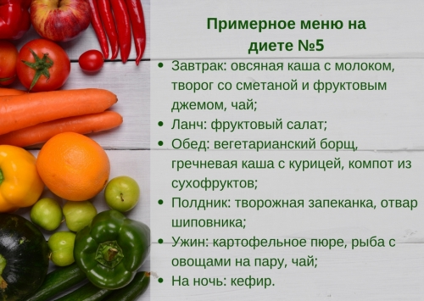
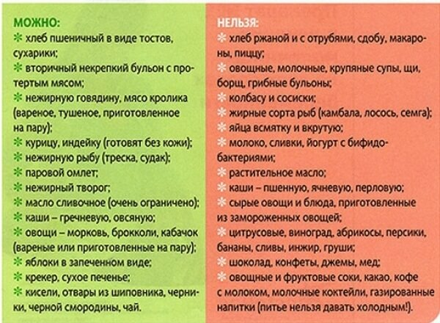

Приложение 2
Запрещенные и разрешенные продукты к употреблению по диетическому столу №5
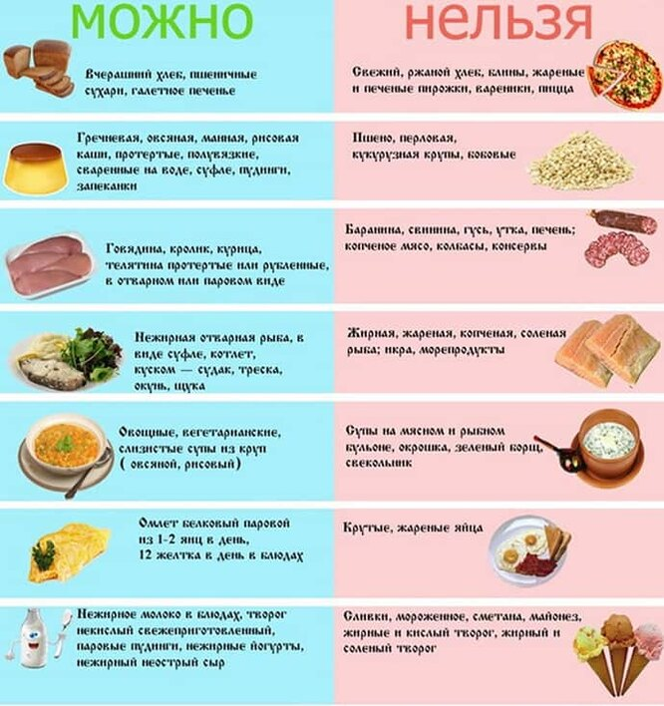
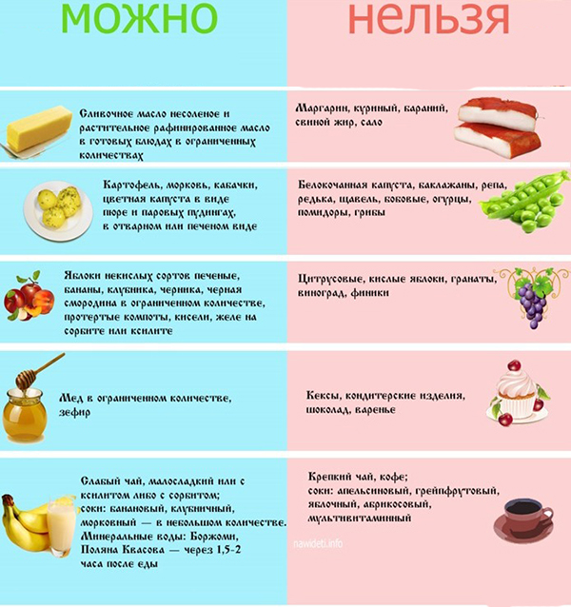

Приложение 3
Техника проведения тюбажа (по Демьянову Г.С.)
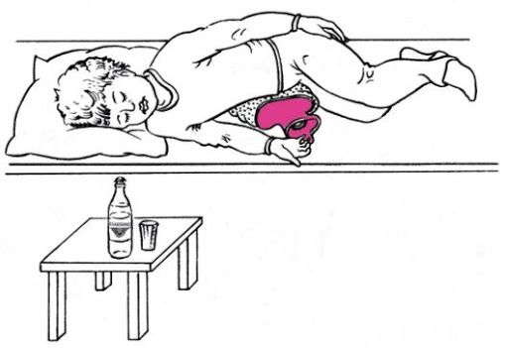

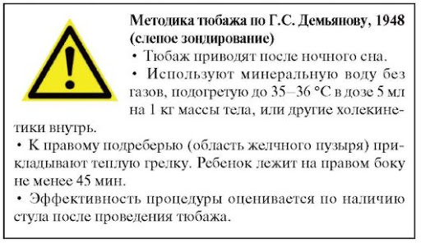

Приложение 4
Комплекс упражнений ЛФК
